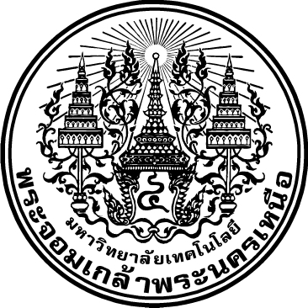

ใบรับรองปริญญานิพนธ์
คณะวิศวกรรมศาสตร์ มหาวิทยาลัยเทคโนโลยีพระจอมเกล้าพระนครเหนือ

เรื่อง กระบวนการนับชิ้นงานแบบกึ่งอัตโนมัติ
โดย นายชนินทร มาสาย
นายวริทธิ์ สุขทร
นายวิศรุต กิตติรัตนานนท์

ได้รับอนุมัติให้นับเป็นส่วนหนึ่งของการศึกษาตามหลักสูตร
ปริญญาวิศวกรรมศาสตรบัณฑิต สาขาวิชาวิศวกรรมระบบเครื่องมือวัด

...........................................................คณบดีคณะวิศวกรรมศาสตร์
(รองศาสตราจารย์ ดร.อุดมเกียรติ นนทแก้ว)

คณะกรรมการสอบปริญญานิพนธ์

....................................................................ประธานกรรมการ
(ผู้ช่วยศาสตราจารย์ ดร.วิทยา กุดแถลง)

....................................................................กรรมการ
(ผู้ช่วยศาสตราจารย์ ดร.ทักษิณ แสงสุวรรณ)

....................................................................กรรมการ
(ผู้ช่วยศาสตราจารย์ ดร.สาธิต มังคลาจารย์)

Project Report Certificate
Faculty of Engineering, King Mongkut’s University of Technology North Bangkok

Title Semi-Automatic Counting Process
By Mr.Chaninthon Masai
Mr.Warit Sooktorn
Mr.Wisarut Kittirattananon

Accepted by the Faculty of Engineering, King Mongkut’s University of
Technology North Bangkok in Partial Fulfillment of the Requirements for
the Bachelor of Engineering in Instrumentation System Engineering.

......................................................Dean of Faculty of Engineering
(Associate Professor Dr.Udomkiat Nontakaew)

Project Report Committee

............................................................................Chairperson
(Assistant Professor Dr.Wittaya Koodtalang)

............................................................................Member
(Assistant Professor Dr.Thaksin Sangsuwan)

............................................................................Member
(Assistant Professor Dr. Satit Mangkalajan)

